1 Descrição do Negócio

1.1 Razão Social
Razão social do Empreendimento: Linux In Box ;
Potencial URL: http://www.linuxinbox.com.br

1.2 Visão do Negócio
A demanda por serviços mais customizado e agéis fez crescer (e continua crescendo) a procura por soluções nas quais a empresa estaja 24 horas ligadas com o setor de vendas, de desenvolvimento etc. Saber para quem entragar um produto, entregar no prazo certo e o mais rápido possível para satisfazer o cliente é uma busca crescente das empresas. Para isso é necessário todo um suporte tecnógico que os Palms e os celulares (e, no futuro, os Smarts Phones) estão suprindo. Mas muitas vezes o cliente precisa de soluções otimizadas para o seu negócio. Nesse contexto, a Linux In Box pretende colocar seus produtos para gerenciar e integrar todos os setores das empresas utilizando softwares livre. Por se tratar de uma área ainda nova no Brasil, as soluções para tecnologia móvel tem muito espaço para crescer e a Linux In Box pretende ser pioneira no uso de software livres em sistemas móveis, como celulares e palms.

1.3 Objetivos do Empreendimento

1.3.1 Objetivo Geral
Desenvolver soluções em software livre para tecnologias móveis para facilitar o controle e a integração de todos os departamentos de uma empresa prestadora de serviços ou de venda de produtos.

1.3.2 Objetivos Específicos
- Desenvolver ferramentas livres de suporte à de programação para facilitar o desenvolvimento das soluções;
- Desenvolver uma distribuição Linux para PalmOS, customizada para o objetivo específico do cliente;
- Criar softwares padrões e de fácil adaptação (para a customização do cliente);
- Trabalhar junto á Universidade em projetos de pesquisa para fomentar o desenvolvimento de software livre para a tecnologia móvel e criar mão-de-obra qualificada;
- Dar suporte técnico aos produtos oferecidos pela empresa;

1.3.3 Metas do Empreendimento
- Trabalhar durante 6 meses no desenvolvimento de um Linux básico e um conjunto de ferramentas básicas para posterior aperfeiçoamento;
- Contratar bolsistas de Iniciação Científica, para os 6 meses de desenvolvimento de compiladores, micro-kernels e afins (livres) para que possam ser utilizados pela empresa;
- Fechar contrato com 24 clientes em um prazo de 12 meses;

1.4 Descrição do Objeto
A Linux In Box prentende entrar no mercado de Suporte e Integração dos Sistemas de uma empresa com a ajuda da tecnologia móvel. Desenvolvendo Sistemas Operacionais Linux customizados para um Palmtop. Esse sistema operacional deverá ser robusto, mais eficientes e mais estáveis que os seus concorrentes do mercado PalmOS(R) e Windows CE(R). Tendo um sistema operacional pronto, a empresa pretende criar aplicativos que ajudarão a integrar todos os setores de uma empresa. Os aplicativos registraram todo movimento das mercadorias desde o estoque até ao cliente.

1.5 Análise de Mercado
- Consumidores: Os consumidores em potencial do nosso negócio serão aquelas empresas que ainda não automatizaram seus serviços de entegras, ou então empresas que já automatizaram e pretender reduzir os gastos e mantendo a qualidade do serviço;
- Concorrentes: PalmOS e Windows CE, no quesito sistemas operacionais; Brasil Mobile no quesito de distribuição de soluções;
- Fornecedores de Insumo: Nossos fornecedores serão a própria empresa (Com os palms, celulares e computadores) e o site de distribuição do kernel do Linux (http://www.linux.org) ambos de custo zero;

1.6 Pontos Fortes e Pontos Fracos
Ponto forte é a redução de custos utilizando ferramentas livres para desenvolvimento das soluções e a idéia da customização dos aplicativos. Um ponto fraco é, por se tratar de uma tecnologia ainda não muito explorada, não existem ferramentas, livres no caso, portanto antes de começar efetivamente a empresa terá que fazer algumas ferramentas, por isso a tentativa de uma parceria entre a empresa e a Universidade (com bolsistas voluntários ou não interessados em desenvolver soluções para tecnologia móvel).

1.7 Plano de Marketing

1.7.1 Produto
O produto fornecerá, além do baixo custo para o cliente, a possibilidade de controle total do movimento dos produtos dentro da empresa de modo a agilizar a entrega e a reposição do estoque. Como o Linux tem uma reputação de ser um sistema operacional mais estável que os demais, isso servirá de propaganda.

1.7.2 Preço
A estratégia da empresa será a de adotar o preço baseado nos custos, será baseado no preço homem/hora de trabalho.

1.7.3 Promoção
A publicação dos nosso produtos e serviços será através da internet pelo site http://www.linuxinbox.com.br além do famoso "boca a boca" indo atrás de clientes e prestando serviços de qualidade para que o nome da empresa cresça.

1.7.4 Ponto Venda
A entrega será feita por um departamento especial da empresa, responsável em ir até a empresa e começar a implementar o serviço e os produtos.

1.8 Cronograma de Atividades Previsto

Atividade | Mes 1 | Mes 2 | Mes 3
Aluguel do Espaço | x | x | x
Contratação do Pessoal |  | x | x
Construção da Base do Kernel (Micro-Kernel) |  |  | x

Atividade | Mes 4 | Mes 5 | Mes 6
Construção da Base do Kernel (Micro-Kernel) | x | x | x
Desenvolvimento de aplicativos e ferramentas base |  | x | x

Atividade | Mes 7 | Mes 8 | Mes 9
Implantação e customização dos aplicativos para os clientes | x | x | x
Renovação e Revisão das soluções |  | x | x

1.9 Estrutura Organizacional
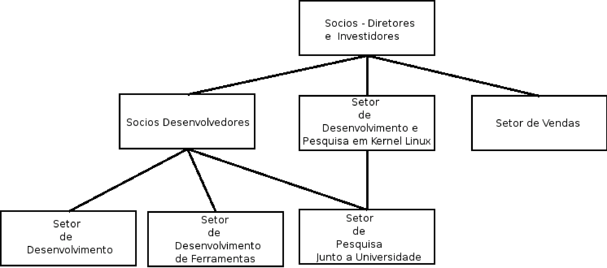
Figure 1: Organograma

2 Números da Empresa (Previsão)

2.1 Demonstrativos de Resultados
Previsão para os próximo ano:
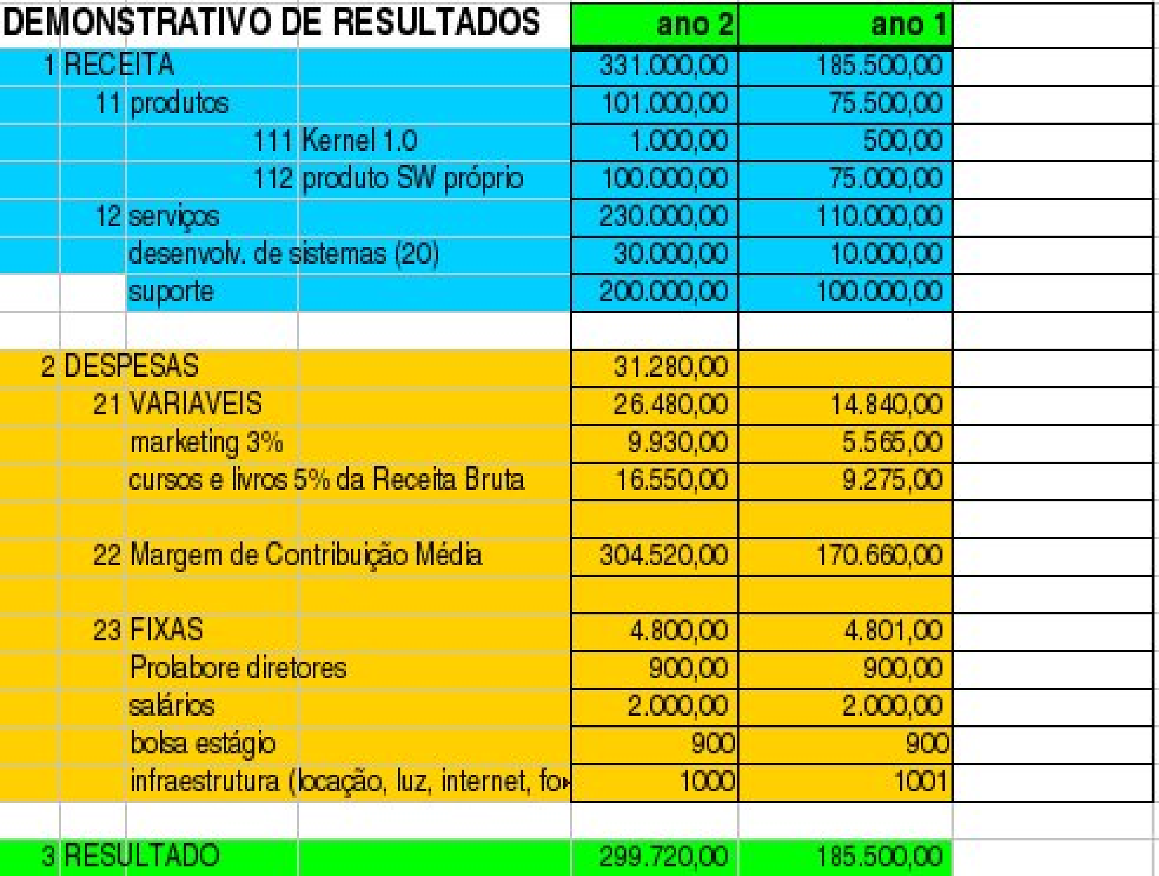
Figure 2: DR para o próximo ano

2.2 Investimento
Nos dois primeiros anos a empresa pretende investir todo o lucro no aperfeiçoamento do pessoal e na melhoria dos equipamentos e programas desenvolvidos pela empresa. Nos anos seguintes a empresa investirá 60 % do lucro e o resto servirá para criar um fundo de reserva.

